Project M.A.R.S.
Autorzy:
Szymon Pakuła
Kacper Walczak
pod kierownictwem
mgr Zenony Stojeckiej

I Liceum Ogólnokształcące im. Tadeusza Kościuszki w Wieluniu
Spis treści
1.Wstęp 3
2. Przygotowania do misji 4
2.1. Podstawowe informacje 4
2.2. Promieniowanie kosmiczne 6
2.3. Człowiek – najważniejszy element misji 7
2.3.1. Fizjologia 8
2.3.2. Psychika 8
2.3.3. Środki życiowe 9
2.3.4. Komunikacja 10
2.4. Skafander 11
2.5. Statek MS-1 12
2.6. Plan przygotowawczy 14
3. Podróż międzyplanetarna 15
3.1. Manewr transferowy Hohmanna 15
3.2. Start z Ziemi 17
3.3. Lot na Marsa 18
3.4. Lądowanie na Marsie 18
4. Baza marsjańska 20
4.1. Baza prekursorska 20
4.1.1. Generator tlenu 20
4.1.2. Oczyszczalnik wody 21
4.1.3. Elektrownia słoneczna 21
4.2. Rozwój pierwszej kolonii 21
4.3 SSMC (Self-sufficient Martian Cities) 22
4.3.1 „Garden of Eden” 22
4.3.2. „Vault” 22
4.4. Zagrożenia 23
4.4.1. Dekompresja 23
4.4.2. Wrzenie wody 24
4.4.3. Burze piaskowe 25
4.4.4. Dźwięk 26
5. Podsumowanie 27
Bibliografia 28

1.Wstęp
Kosmos fascynował człowieka od wieków. Wierzono, że jest siedzibą bogów. Ludzkość dążyła do poznania tej części życia, już starożytni trudnili się astronomią. Wraz z rozwojem technicznym ludzkość zaczęła coraz lepiej poznawać wszystko to, co otacza naszą planetę. W obecnych czasach, kiedy technologia i nauka pozwalają nam na bliższe zbadanie Układu Słonecznego, postanawiamy wysłać ludzi na inną, podobną do Ziemi planetę – Mars.
Dziś chcemy zaprezentować projekt, którego głównym celem jest dotarcie na Marsa
i utworzenie tam samowystarczalnej bazy. Ukażemy trudności i przeciwności, które musi pokonać człowiek, aby skolonizować Czerwoną Planetę. Pokażemy sposoby radzenia sobie z niegościnnym kosmosem. Dokładnie przeanalizujemy drogę, którą musi przejść człowiek, aby stanąć na Marsie.
W naszym projekcie użyjemy wielu naszych autorskich pomysłów popartych obserwacjami i faktami naukowymi.
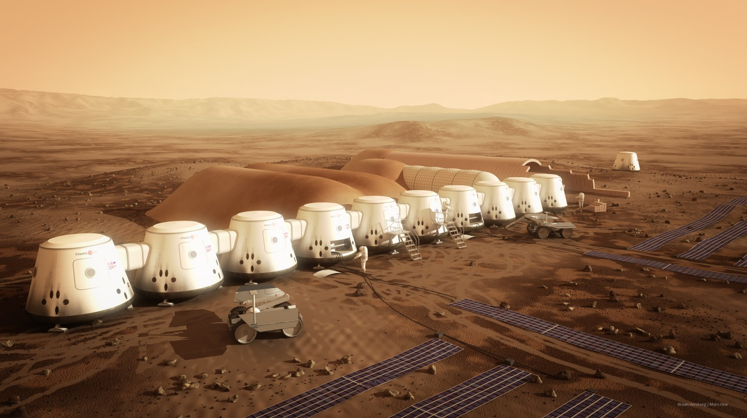
[Grafika prezentująca system kapsuł na Marsie {źr. http://www.mars-one.com/mission/roadmap}]

2. Przygotowania do misji

2.1. Podstawowe informacje
Mars jest czwartą planetą Układu Słonecznego. W peryhelium odległość od Słońca wynosi w przybliżeniu 1,381 AU (1 AU=149 597 870,7 km), a w aphelium 1,666 AU. Średnia odległość między Ziemią a Marsem wynosi około 0,524 AU.
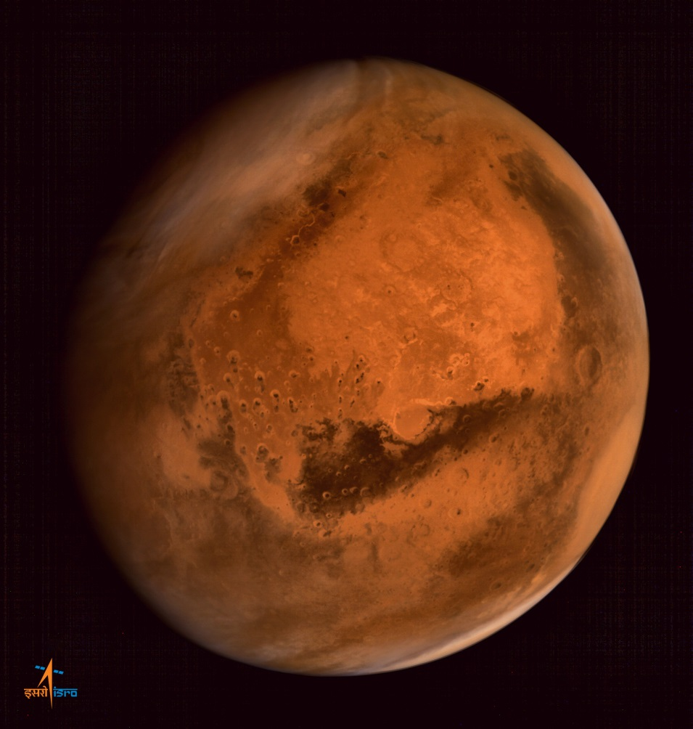
[Fotografia Marsa wykonane przez indyjską sondę marsjańską {źr. http://www.isro.gov.in/}]
Cecha | Ziemia | Mars
Średni promień | 6378,1 km | 3396,2 km
Powierzchnia | 5,1006 * 10⁸ km² | 1,4437 * 10⁸ km²
Ciśnienie | ok. 1013 hPa | ok. 800 Pa
Średnia temperatura | 15 °C | –63 °C
Przyspieszenie grawitacyjne | 9,81 m/s² | 3,69 m/s²
Naturalne satelity | 1 – Księżyc | 2 – Fobos, Deimos
Długość dnia | 23 godziny 56 minut | 24 godziny 37 minut
Długość roku | 365.25 dni | 687 dni ziemskich

Skala podobieństwa do Ziemi (ESI):
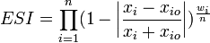
Gdzie:
n – to ilość cech, które porównujemy (w tym przypadku to 4 – promień, gęstość, prędkość ucieczki, średnia temperatura [w Kelwinach])
x_{i} – porównywany parametr Marsa
x_{io} – wartość tego parametru dla Ziemi
w_{i} – waga cechy
cecha | x_{i} | x_{io} | w_{i}
Promień | 0,53 | 1 | 0,57
Gęstość | 0,714 | 1 | 1,07
Prędkość ucieczki | 0,449 | 1 | 0,7
Średnia temperatura | 210K | 288K | 5,58

$${ESI}_{Mars}=\prod_{k=1}^{4}{ * } {\left(1-\left|\frac{0,53-1}{0,53+1}\right|\right)}^{\frac{0,57}{4}}*{\left(1-\left|\frac{0,714-1}{0,714+1}\right|\right)}^{\frac{1,07}{4}}*{\left(1-\left|\frac{0,449-1}{0,449+1}\right|\right)}^{\frac{0,7}{4}}*{\left(1-\left|\frac{210-288}{210+888}\right|\right)}^{\frac{5,58}{4}}≈0,62$$
Powyższe obliczenia ukazują skalę podobieństwa Marsa do Ziemi. Jest to wskaźnik, którego używa się do opisywania planet ziemiopodobnych.

2.2. Promieniowanie kosmiczne
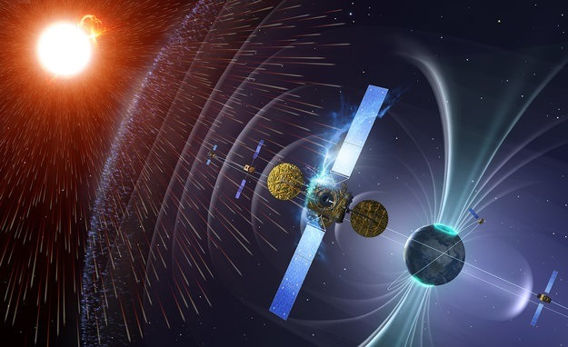
[Grafika prezentująca promieniowanie kosmiczne wokół Ziemi {źr. Google Grafika}]
Promieniowanie kosmiczne to wielkie zagrożenie, przed którym częściowo chronią nas atmosfera i pole magnetyczne Ziemi. W przestrzeni kosmicznej człowiek pozbawiony jest tej ochrony.
Głównym źródłem promieniowania w kosmosie są: centrum Galaktyki, otoczki gwiazd supernowych, mgławice planetarne, obiekty pozagalaktyczne, a przede wszystkim gwiazda naszego układu – Słońce.
1 maja 2015 r. Charles Limoli z Uniwersytetu Kalifornijskiego przeprowadził następujące badania. Grupa myszy została wystawiona na wpływ jonów tlenu oraz tytanu, które symulowały promieniowanie kosmiczne. Sześć tygodnii po ekspozycji obiekty badawcze zostały przetestowane pod kątem pamięciowym i przystosowawczym poprzez usytuowanie gryzoni w nowym środowisku. Badania pokazały, że osobniki poddane promieniowaniu były mniej świadome oraz straciły całkowicie zdolności przystosowawcze do nowego środowiska. Struktura mózgów także ucierpiała. Promieniowanie kosmiczne stanowi zatem duże zagrożenie dla astronautów, którzy byliby wystawieni na jego wpływ przez kilka lat.
Limoli oświadcza, że „przez misję trwającą dwa, trzy lata uszkodzenia mogłyby ulec akumulacji”.
Proponowanym przez nas rozwiązaniem tego problemu może być specjalny system budowy promu kosmicznego, który zawierałby strefy zwiększonej ochrony przed promieniowaniem. Obecnie trwają badania nad tym, które części mózgu najbardziej cierpią z powodu promieniowania. Pomoże to zastosować np. wzmocnione hełmy do ochrony najważniejszego organu człowieka . Badania dokonane przez Cary’ego Zeitlina, w których brał udział łazik marsjański Curiosity Rover, pokazują iż detektor RAD (Radiation Assessment Detector) otrzymał w czasie podróży 660 mSv promieniowania. Dla porównania około 10 µSv otrzymuje przeciętny człowiek podczas jednego dnia na Ziemi (1 mSv to dopuszczalna, bezpieczna roczna dawka promieniowania na jedną osobę wg EPA. LD₅₀ to około 4 Sv ). Promieniowanie to rozkłada się jednak na długi okres czasu.
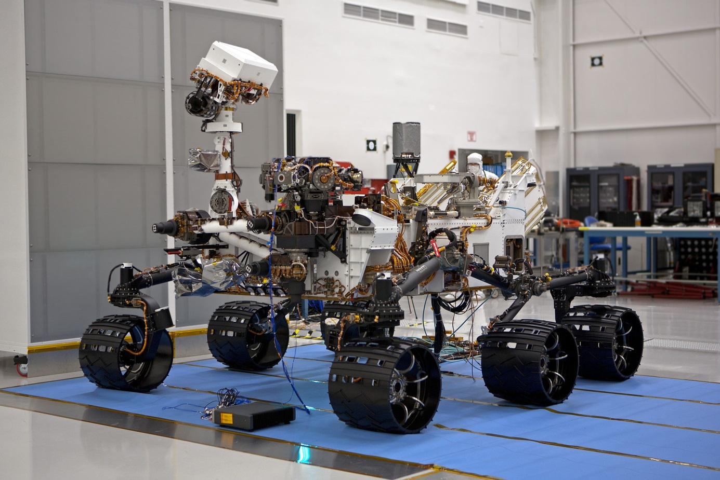
[Fotografia łazika „Curiosity” {źr. http://mars.nasa.gov/}]

2.3. Człowiek – najważniejszy element misji
Nasza załoga będzie składać się z sześciorga specjalnie dobranych osób. W 2016 r. odbędą się pierwsze castingi. Zostaną wybrani najlepsi, którzy ukończą szkolenia przygotowawcze. Najlepiej przystosowani astronauci zostaną wysłani w pierwszym locie załogowym na Marsa (2027 r.). Nasz projekt zakłada dosyłanie następnych sześcioosobowych grup w kolejnych latach.

2.3.1. Fizjologia
Człowiek przystosował się do życia pod wpływem grawitacji. Na co dzień nie zwracamy na to uwagi, bowiem nasz organizm wytworzył wiele reakcji odruchowych, dzięki czemu wszystko jest dla nas normalne.
Astronauci przebywający na Międzynarodowej Stacji Kosmicznej opowiadają o wielu patologiach, których doświadczyli w kosmosie.
    - Narząd równowagi:
Przedsionek reaguje na zmiany położenia głowy oraz przyspieszenie, dzięki czemu można się orientować w przestrzeni i utrzymać równowagę. Wszystko to dzięki sile grawitacji, gdyż to ona powoduje zmianę położenia kamyczków błędnikowych. Mięśnie człowieka, dzięki odczuwalnemu ciężarowi, także wysyłają impulsy nerwowe pozwalające odczuć przyciąganie ziemskie. W kosmosie, w warunkach nieważkości, ruch wywołuje się poprzez lekkie odepchnięcia od ścian kabiny statku kosmicznego i odczuwa się to tak, jakby wszystko wokół się poruszało.
    - Płyny ustrojowe:
Ciśnienie hydrostatyczne zanika. W pierwszych chwilach w przestrzeni kosmicznej żyły szyjne stają się większe, powstaje obrzęk twarzy. Dochodzi do przekrwienia nosa, zatok, błon śluzowych. Przypomina to ziemskie przeziębienie. Płyny ustrojowe naturalnie przemieszcząją się do górnych partii ciała. Nogi tracą około 10% objętości, osocze 20%. Powoduje to wiele odchyleń, np. tempo filtracji nerek wzrasta do 120%. Po powrocie na Ziemię astronauci cierpią na szczególny rodzaj niedokrwistości.
    - Mięśnie i kości:
Brak nacisku na kręgosłup powoduje jego wzrost o około 4-6cm. Narządy wewnętrzne tracą ciężar (przez ciężar rozumiemy wypadkową siły grawitacji i siły bezwładności). Skutkuje to spadkiem napięcia mięśni międzyżebrowych i rozszerzeniem klatki piersiowej. Następuje szybki zanik niektórych grup mięśni. Po powrocie na Ziemię potrzebna jest rehabilitacja. Kości tracą około 1% masy miesięcznie, czego następstwem jest zwiększenie się poziomu wapnia w organizmie.

2.3.2. Psychika
Kolejnym problemem astronautów podczas podróży na Marsa jest poczucie samotności i odizolowania. Sama podróż zajmie około 6 miesięcy, a kolonizatorzy nigdy nie powrócą na Ziemię. Efektem odizolowania od reszty społeczeństwa mogą być różnego rodzaju problemy natury psychologicznej. Istnieje możliwość powstania problemów spowodowanych odczuwaniem samotności i przygnębienia. Astronauci mogą popadać w depresję oraz bezsenność, która jest również spowodowana zaburzeniem cyklu dnia i nocy. Może to mieć wpływ na zachowanie załogi, jej zdolność do koncentracji i pracy w zespole. Jednym ze sposobów minimalizowania negatywnych skutków tych czynników mogą być: częste nagrania wideo otrzymywane od rodziny i bliskich, czytanie książek, słuchanie muzyki oraz dźwięków przyrody takich jak szum drzew, śpiew ptaków czy szum płynącej rzeki. Członkowie załogi powinni zostać dobrani w taki sposób, aby ich mocne strony uzupełniały się, tak aby podczas podróży powstawało możliwie jak najmniej konfliktów. Powinni oni zostać odpowiednio dobrani pod względem charakterów i cech wrodzonych, np. nie powinni znaleźć się w promie kosmicznym dwaj astronauci, którzy rywalizowaliby o władzę, względy i szacunek załogi. Mogłoby to spowodować pojawienie się na statku dwóch obozów, które w chwili zagrożenia nie umiałyby ze sobą odpowiednio szybko i sprawnie współpracować. Powinny to być również osoby, które są przyzwyczajone do samotności i umieją sobie z nią radzić, osoby wytrzymałe psychicznie, które nie załamią się z powodu rozłąki z bliskimi. Osoby te nie powinny popadać w panikę w przypadku nieoczekiwanych trudności, których może być wiele podczas podróży tego typu.
Uważamy, iż astronauci zaangażowani w tego typu misję powinni długo przed wyprawą przebywać pod obserwacją psychologów oraz lekarzy w celu optymalnej rekrutacji. Powinni również zostać poddani próbie kontrolnej, w której musieliby ze sobą mieszkać przez długi okres czasu, aby zweryfikować swe zachowanie pod kątem przyszłej misji.

2.3.3. Środki życiowe
W celu zapewnienia prawidłowego funkcjonowania podczas podróży załoga potrzebuje odpowiedniego zaopatrzenia. Wymaga to wcześniejszego przygotowania.
- Pożywienie:
Każdy człowiek według badań Światowej Organizacji Zdrowia potrzebuje spożyć dziennie minimum 1,5l wody. Dlatego nasza załoga musi zostać zaopatrzona w zapas wody wynoszący 1,7m³ tj. (1700l wody pitnej).
W czasie przygotowawczym załoga będzie testowała i oceniała środki spożywcze przygotowane w laboratoriach, które ma cechować łatwość jedzenia, wysokie wartości odżywcze, długi termin przydatności do spożycia oraz zwiększona ilość wapnia.
- Medykamenty:
Poza podstawowymi środkami medycznymi astronauci będą mieli na wyposażeniu leki niwelujące promieniowanie, które obecnie są w fazie badań. Tak jak i w jedzeniu, na pokładzie będą również suplementy zwiększające w organizmie ilość potrzebnych do życia pierwiastków.

2.3.4. Komunikacja
Atmosfera Marsa jest rzadsza od atmosfery ziemskiej, z czym wiąże się wiele ciekawych zjawisk. Jednym z nich jest rozchodzenie się dźwięku. Otóż prędkość dźwięku na Marsie wynosi 220m/s, zatem fala dźwiękowa porusza się około 1.5 razy wolniej niż na Ziemi. Z powodu bardzo rozrzedzonej atmosfery dźwięki mają również zupełnie inny ton. Na Marsie dźwięki mają tylko 0,65 częstotliwości ziemskiej. Stanowi to problem dla komunikacji członków wyprawy, dlatego będą się oni porozumiewać za pomocą krótkofalowych radiostacji wbudowanych w skafandry.

2.4. Skafander
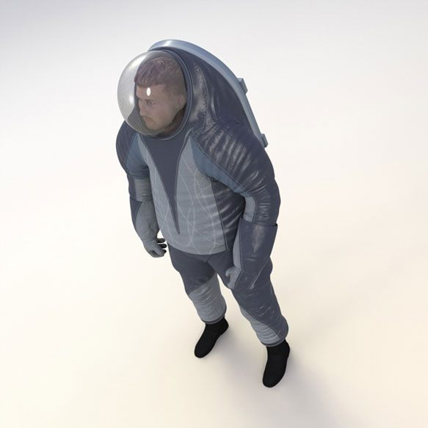
[Prototyp skafandra, który wygrał głosowanie zorganizowane przez NASA.] {żr.https://www.nasa.gov/content/nasa-s-next-prototype-spacesuit-has-a-brand-new-look-and-it-s-all-thanks-to-you}]
Wybierając sie na Marsa, a co za tym idzie w przestrzeń kosmiczną, nie możemy pominąć jednego z najważniejszych elementów wyposażenia, a mianowicie skafandrów.
Podczas projektowania skafandra, którego przeznaczeniem jest ochrona człowieka w przestrzeni kosmicznej oraz na powierzchni Czerwonej Planety, należy wziąć pod uwagę wszystkie zagrożenia i trudności, którym musi on sprostać. Jednym z takich wyzwań jest utrzymanie wewnątrz kombinezonu odpowiedniego ciśnienia zapewniającego warunki do przeżycia człowieka. We wnętrzu skafandra powinno panować ciśnienie zbliżone do ciśnienia atmosferycznego, czyli 1013 hPa. W związku z tym materiał użyty do jego produkcji musi być odpowiednio wytrzymały, aby nie pęknąć pod naporem takiego ciśnienia. Średnie ciśnienie na Marsie jest około 125 razy mniejsze niż przy powierzchni Ziemi! Skafander powinien być także odporny na drobiny pyłu i odłamki skalne unoszone przez wiatry wiejące na Marsie. Najlepiej byłoby, gdyby skafander pochłaniał również jak najwięcej promieniowania kosmicznego, które jest niebezpieczne dla astronauty. Dlatego proponujemy, aby jednym z komponentów skafandra był ołów, który najlepiej pochłania najbardziej przenikliwe promieniowanie γ.
Aby w jak największej mierze chronić mózgi astronautów przed promieniowaniem, hełm również należy skonstruować z materiału zawierającego ołów, który w największej mierze chroni przed najbardziej przenikliwym promieniowaniem γ. Oczywiście waga hełmu nie może utrudniać astronautom przemieszczania się i swobodnych ruchów, dlatego zawartość bardzo ciężkiego ołowiu należy dokładnie zbilansować. Na szczęście z pomocą przychodzi nam tutaj ciążenie mniejsze niż na Ziemi, dzięki czemu członkowie misji nie będą przytłoczeni ciężarem skafandrów. Przednia szybka musi umożliwiać obserwację jak największej przestrzeni przed sobą.
Skafander powinien być czarny lub ciemny, aby absorbować duże ilości energii słonecznej, co ułatwiłoby utrzymanie wewnątrz odpowiednio wysokiej temperatury. Jego budowa musi pozwalać na nieskrępowane ruchy, dlatego należy wyposażyć go w sztywne elementy łączące, które umożliwią zginanie rękawów czy nogawek, co może być trudne - gdyż skafander musi być napompowany jak balon, aby ciśnienie wewnątrz było zbliżone do ciśnienia ziemskiego. Kolejnym ważnym elementem jest plecak, w którym będzie przechowywany zapas tlenu, woda do picia i do ogrzewania ( w skafandrze krążyłyby rurki z wodą w celu ogrzania powietrza w skafandrze). Bardzo przydatnymi elementami byłyby również rurki odprowadzające mocz i doprowadzające różnego rodzaju napoje.
Rękawice należałoby wykonać z tworzywa silikonowo-gumowego, aby umożliwić chwytanie oraz normalną kontrolę nad dłońmi. Skafander dla astronautów lecących na Marsa byłby dwuczęściowy, co ułatwiłoby i skróciło czas jego zakładania. Obie części będą łączone za pomocą szczelnej śluzy, która utrzyma odpowiednie ciśnienie wewnątrz.

2.5. Statek MS-1
MS-1 (Mars Spaceship-1 [pomysł własny]) będzie się składał z czterech części. Trzy z nich będą kapsułami mieszkalnymi. Jedna z nich będzie kapsułą sypialnianą, gdzie wszyscy astronauci będą mieli miejsca do spania. W kolejnej będzie umiejscowiona toaleta wraz z siłownią, aby członkowie załogi mogli ćwiczyć, by ich mięśnie nie zanikły podczas sześciomiesięcznej podróży. W trzeciej kapsule znajdować się będzie spiżarnia, w której zmagazynowane będą zapasy wody i pożywienia wraz z przyrządami badawczymi. W ostatniej, czwartej części, która byłaby modułem serwisowym, znajdował się będzie generator prądu, zapas paliwa i inne niezbędne urządzenia. Całość będzie połączona wąskimi przejściami o długości kilku metrów. Kapsuły będą rozmieszczone na planie krzyża, a całość będzie wirowała wokół centralnego połączenia. Zapewni to sztuczną grawitację, przez co podróż nie będzie aż tak dokuczliwa. Uchroni to astronautów od negatywnych konsekwencji stanu nieważkości.
W MS-1 zostanie zastosowany napęd VASMIR - silnik plazmowy o zmiennym impulsie właściwym. Działa on wykorzystując energię mikrofal do podgrzania oraz pola magnetycznego do utrzymania jonów w odpowiednich trajektoriach, ukierunkowania czynnika roboczego, którym jest wodór, ksenon lub arogon i w konsekwencji wytworzenia siły ciągu.
Czynnik roboczy przepompowywany jest do pierwszej komory, gdzie przejmuje część ciepła od elektromagnesów i silnika. Przechodzi w stan gazowy. Następnie trafia do wytwórnicy plazmy, gdzie mikrofale podgrzewają go do kilkuset Kelwinów, czyli tzw. "plazmy niskotemperaturowej". Plazma porusza się wzdłuż linii pola magnetycznego, które są ułożone równoległe do ścianek silnika. Zapobiega to rozbieganiu się jonów na boki, a tym samym zderzeniom jonów ze ściankami, silnego nagrzania i stopienia silnika. Następnie plazma dostaje się do komory grzewczej, gdzie mikrofale podgrzewają ją do temperatury rzędu dziesiątek milionów Kelwinów, czyli plazmy wysokotemperaturowej. Wzrasta energia kinetyczna cząstek, a zarazem prędkość jej przepływu. Plazma przelatuje kanałem z pól magnetycznych i dociera do przewężenia dyszy magnetycznej silnika. Tam cząstki opuszczają dyszę, wytwarzając siłę ciągu napędzającą statek.
Silnik ten nie nadaje się do wyniesienia statku kosmicznego na orbitę, lecz doskonale sprawdzi sie podczas lotu kosmicznego.
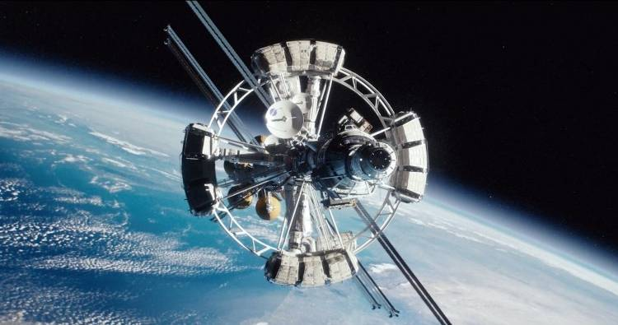
[Fotos z filmu „Marsjanin” w reż. Ridley’a Scotta {źr. http://www.filmweb.pl/film/Marsjanin-2015-715533}]

2.6. Plan przygotowawczy
2016 – Casting ochotników i wyłonienie pierwszych kolonizatorów
2016/2017 – Rozpoczęcie przygotowywań załogi
2021 – Wysłanie łazika
2023 – Wysłanie 6 kapsuł systemu „Nexus ONE” (nasza nazwa systemu kapsuł [4.1. Baza prekursorska])
2025 – Rozpoczęcie przygotowywania bazy na Marsie przez łazik
2027 – Start pierwszego załogowego lotu na Marsa oraz wysłanie kapsuł dla następnej grupy
2029 – Wysłanie kolejnej sześcioosobowej grupy kolonizacyjnej

3. Podróż międzyplanetarna

3.1. Manewr transferowy Hohmanna
Aby dotrzeć z Ziemi na Marsa, można zastosować znamy już ludzkości manewr transferowy Hohmanna, który spowodowałby, że podróż między tymi planetami trwałaby około 9 miesięcy (używając tylko silnika chemicznego).

Ad. Silnik chemiczny
Wykorzystuje on paliwo rakietowe, którego składnikami są m. in. ciekły tlen, ciekły wodór, kerozyna, hydrazyna, nadtlenek wodoru, kwas azotowy.

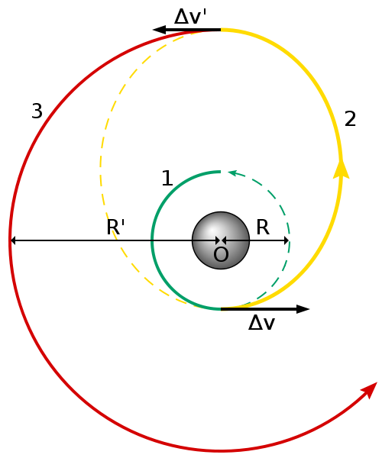
Na rysunku:
- orbita zielona - orbita Ziemi wokół Słońca
- orbita żółta - transferowa, styczna do orbity Ziemi i Marsa
- orbita czerwona – orbita Marsa wokół Słońca
- R – promień orbity Ziemi
- R’ – promień orbity Marsa
Przyjęto, że statek kosmiczny porusza się po wewnętrznej orbicie kołowej (zielona) o promieniu R z prędkością v_{z} oraz po końcowej orbicie kołowej (czerwona) o promieniu R’ z prędkością v_{m.} Siła grawitacji pełni rolę siły odśrodkowej.
$$\frac{GMm}{r^{2}}=\frac{mv^{2}}{r}$$
$$V_{z}=\sqrt{\frac{GM}{R}}$$
$$V_{m}=\sqrt{\frac{GM}{R'}}$$
M- oznacza masę Słońca, m – masę statku kosmicznego.
Manewr transferowy Hohmanna składa się z impulsu prędkości ∆v, który powoduje wejście statku kosmicznego na eliptyczną orbitę transferową (żółta) oraz kolejnego impulsu prędkości ∆v’, który spowoduje wejście statku na orbitę o promieniu R’.
Całkowita energia statku kosmicznego jest sumą energii kinetycznej i potencjalnej. Jednocześnie energia ta jest równa energii całkowitej w dowolnym punkcie orbity eliptycznej o półosi wielkiej [a]:
$$\frac{{mv}^{2}}{2}- \frac{GMm}{r}=-\frac{GMm}{2a}$$
gdzie:
$$a=\frac{R+R'}{2}$$

Z powyższych wzorów możemy wyliczyć prędkości na poszczególnych orbitach:
$$V_{z}=\sqrt{\frac{6.67*{10}^{-11}\frac{Nm^{2}}{{kg}^{2}}*1,9891*{10}^{30}kg}{1,49598261*{10}^{11}m}}=29,78\frac{km}{s}$$

$$V_{m}=\sqrt{\frac{6.67*{10}^{-11}\frac{Nm^{2}}{{kg}^{2}}*1,9891*{10}^{30}kg}{2,27936637*{10}^{11}m}}=24,125\frac{km}{s}$$
w punktach impulsu prędkości:

$$V_{z}^{'}=\sqrt{GM(\frac{2}{R}-\frac{2}{R+R'})}=V_{z}\sqrt{\frac{2R'}{R+R'}}=32,725\frac{km}{s}$$
$$V_{m}^{'}=\sqrt{GM(\frac{2}{R'}-\frac{2}{R+R'})}=V_{m}\sqrt{\frac{2R}{R+R'}}=21,4\frac{km}{s}$$
oraz zmiany prędkości ∆v i ∆v’
$$∆V=V_{z}^{'}-V_{z}=2,945\frac{km}{s}$$
$$∆V'=V_{m}-V_{m}^{'}=2,725\frac{km}{s}$$
Zatem, wykorzystując prędkość Ziemi w ruchu orbitalnym wokół Słońca, wystarczy nadać statkowi kosmicznemu w peryhelium orbity prędkość o wartości 2,945 km/s, a w aphelium – 2,725 km/s.
Aby podróż skrócić do czasu poniżej pół roku ziemskiego, należałoby zastosować statek z innym napędem. Takie możliwości daje nam napęd VASMIR [2.5. Statek MS-1] lub nuklearny. Pierwszy jest w fazie testów.

3.2. Start z Ziemi
Pierwszy start załogowego statku MS-1 planujemy na I kwartał 2027 r. ze względu na dogodne ustawienie Ziemi i Marsa. Pierwszym krokiem podczas tej części misji jest oczywiście wyniesienie statku kosmicznego na orbitę. Nasz statek będzie składał się z dwóch części, z których każda będzie wyniesiona na orbitę osobno. Najpierw wyniesiona będzie część składająca się z zapasów paliwa, silnika VASIMR oraz wirującego pierścienia, który poprzez siłę odśrodkową wytwarzać będzie dla astronautów sztuczną grawitację. W drugiej części zostanie wyniesiony MS-1 wraz z załogą. Kiedy obie części będą się znajdować na orbicie, załogowa część zostanie podpięta to reszty statku i nastąpi odpalenie silników, aby osiągnąć drugą prędkość kosmiczną. Podczas startu astronauci będą narażeni na bardzo duże przeciążenie, dlatego załoga powinna być wcześniej przygotowywana pod tym kątem.
Do wyniesienia wszystkich elementów będzie użyty napęd chemiczny, zdolny rozwinąć prędkość większą niż I prędkość kosmiczna Ziemi.
Manewr transferowy Hohmanna można wykonać, uruchamiając na krótko silniki manewrowe wyłącznie w punkcie początkowym i punkcie końcowym podróży. W ruchu po elipsie poziom zużycia paliwa jest minimalny, ponieważ w tym punkcie następują zmiany energii kinetycznej
Rakieta nośna musi oczywiście pokonywać siłę przyciągania ziemskiego i siłę oporu powietrza. Statek należy wynieść ponad atmosferę ziemską na wysokość 500 km.
$$V_{1Z}=\sqrt{\frac{GMz}{Rz}}$$
$$V_{1Z}=\sqrt{\frac{6.67*{10}^{-11}\frac{Nm^{2}}{{kg}^{2}}*5,9736*{10}^{24}kg}{6,3784*{10}^{6}m}}≈7,91\frac{km}{s}$$
Dla wysokości 500km należy utrzymywać minimalną prędkość:

$$V_{ORz}=\sqrt{\frac{6.67*{10}^{-11}\frac{Nm^{2}}{{kg}^{2}}*5,9736*{10}^{24}kg}{6,8784*{10}^{6}m}}≈7,62\frac{km}{s}$$

3.3. Lot na Marsa
Długość podróży będzie wynosiła 6 miesięcy. W tym czasie astronauci będą zmagać się z odizolowaniem od społeczeństwa, promieniowaniem kosmicznym, zanikiem mięśni oraz innymi wcześniej opisanymi czynnikami. Aby zachować dobrą kondycję, będą używać siłowni w jednej z części statku, utrzymywać kontakt z rodziną i przyjaciółmi na Ziemi.

3.4. Lądowanie na Marsie
Po dotarciu na orbitę Marsa zostaną odpalone silniki, które zredukują prędkość tak, aby była mniejsza niż II prędkość kosmiczna Marsa - aby pozostać na orbicie okołomarsjańskiej.
Dzięki temu statek pozostanie na orbicie okołomarsjańskiej. Następnie, kiedy statek znajdzie się nad strefą lądowania (w okolicy równika, we wcześniej przygotowanym miejcu), część wraz z astronautami zostanie odłączona od reszty, zostaną odpalone silniki, które zredukują prędkość statku, tak aby wejść w atmosferę. Kiedy MS-1 opadając osiągnie juz znaczną prędkość, silniki ponownie zaczną spowalniać statek. Całość będzie kierowana przez przeszkolonych na symulatorach członków załogi. W razie awarii jednego z silników statek będzie wyposażony w spadochrony, które pozwolą załodze wylądować bezpiecznie na powierzchni.
$$V_{1M}=\sqrt{\frac{6.67*{10}^{-11}\frac{Nm^{2}}{{kg}^{2}}*6.4185*{10}^{23}kg}{3.397*{10}^{6}m}}≈3.5\frac{km}{s}$$

$$V_{2M}=\sqrt{\frac{2*6.67*{10}^{-11}\frac{Nm^{2}}{{kg}^{2}}*6.4185*{10}^{23}kg}{3.397*{10}^{6}m}}=4.9\frac{km}{s}$$
Prędkość jaką będzie musiał osiągnąć statek na orbicie marsjańskiej na wysokości 300km:
$$V_{ORm}=\sqrt{\frac{6.67*{10}^{-11}\frac{Nm^{2}}{{kg}^{2}}*6.4185*{10}^{23}kg}{3.697*{10}^{6}m}}≈3,39\frac{km}{s}$$

4. Baza marsjańska

4.1. Baza prekursorska
Nasza misja kolonizowania Marsa zakłada założenie samowystarczalnej bazy. Na samym początku byłaby ona wspomagana przez dostawy z Ziemi, lecz w przyszłości ma być całkowicie samowystarczalna. Służyć ma celom badawczym takim jak np. próba wyhodowania roślin, a więc i pożywienia, które jest niezbędne do osiągnięcia naszego celu. Z czasem, dzięki dostarczanym materiałom z Ziemi, członkowie wyprawy muszą tworzyć kolejne budynki, w których zamieszkają kolejni kolonizatorzy. Na samym początku jednak ma służyć jako dom dla pierwszej szóstki astronautów. Pierwsze budynki zostaną zbudowane w całości na Ziemi, gdyż nie ma innej możliwości. Będą przetransportowane na Marsa w bezzałogowym locie jako kapsuły podobne do aktualnie używanych „Smoków”, aby zapewnić bezpieczny schron pierwszym ludziom. Każda z kapsuł systemu „Nexus” miałaby otrzymać przydomek w postaci greckich liter w celu łatwej nawigacji.
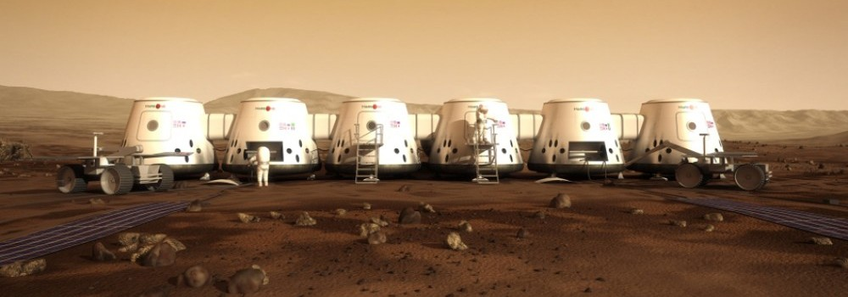
[Grafika prezentująca system kapsuł na Marsie {źr. http://www.mars-one.com/mission/roadmap}]
Zakładamy, że przed wylądowanie pierwszej grupy ludzi wyślemy 6 kapsuł:
2 mieszkalne, mogące zapewnić przestrzeń dla 7 astronautów (Alfa i Beta),
2 podtrzymujące życie:
a) generator tlenu (Gamma)
b) oczyszczalnik wody (Delta)
c) elektrownia słoneczna wraz z ogrzewaniem
Ostatnie dwie kapsuły byłyby magazynami dla zapasów dostarczanych z Ziemi oraz zapewniałyby bezpieczne schronienie w razie awarii jednej z kapsuł mieszkalnych. („Omega Jeden” i „Omega Dwa”).

4.1.1. Generator tlenu
„OX-E” to konstrukcja zdolna wykorzystać reakcje chemiczne i fizyczne do produkcji tlenu. Przykładami są elektroliza wody, która polega na rozdzielaniu cząsteczek wody na tlen, który byłby transportowany do innych części bazy oraz wodór, który zostałby użyty do ogrzewania. Kolejnym sposobem pozyskania tlenu jest spalanie nadchloranu litu, jednak jest to proces bardziej kosztowny i mało wydajny w porównaniu z elektrolizą H₂0.

4.1.2. Oczyszczalnik wody
Wedle naszego pomysłu „Purifier” to system naczyń, pomp i rur, który za pomocą bakterii heterotroficznych i pierwotniaków oczyszczałby oraz uzdatniał wodę wykorzystywaną przez ludzi na Marsie w celu uniezależnienia się od dostaw z Ziemi.

4.1.3. Elektrownia słoneczna
„Helios MARS” to system paneli fotowoltaicznych. Zasada ich działania jest bardzo prosta.
Fotoogniwa wykorzystują zjawisko fotoelektryczne wewnętrzne. Ogniwa te składają się z wysokiej czystości krzemu, selenu – (zależy od rodzaju), na którym została uformowana bariera potencjału w postaci złącza P-N. Padające na złącze fotony powodują powstawanie pary nośników o przeciwynych ładunkach elektrycznych, elektron – dziura, które na skutek obecności złącza P-N zostają rozdzielone na dwie różne strony. Elektrony trafiają do złącza N, a dziury do złącza P. Na złączu powstaje napięcie elektryczne. Ponieważ rozdzielone ładunki są nośnikami nadmiarowymi, mające tzw. nieskończony czas życia, a napięcie na złączu P-N jest stałe, złącze na które pada światło działa jak stabilne ogniwo elektryczne.
Energię uzyskaną w ten sposób wykorzystamy do zasilenia całej bazy oraz pojazdów, którymi będą poruszać się astronauci. Jeden panel fotowoltaiczny o mocy 1 kWp w Polsce wytwarza około 900-1100kWh energii elektrycznej. Biorąc pod uwagę, że na Marsa dociera tylko 43% energii słonecznej która docierałaby do Ziemi, a baza będzie ulokowana w okolicach równika Czerwonej Planety, jeden panel będzie wytwarzał około 40% energii jaką wytwarza w Polsce. Według naszych założeń cała baza potrzebować będzie rocznie nie mniej niż 18000kWh, więc należy przygotować minimum 45 paneli fotowoltanicznych o łącznej powierzchni 77,5m².
[ film z przebiegiem doświadczenia
https://www.youtube.com/watch?v=_Pq59d2GgIc&feature=youtu.be]

4.2. Rozwój pierwszej kolonii
Kolejne kapsuły z zaopatrzeniem oraz strukturami wysyłano by w kolejnych latach. Byłyby to laboratoria, w których astronauci prowadziliby badania geologiczne powierzchni Marsa. Badaliby skład chemiczny skał, atmosfery oraz prowadziliby dokładne obserwacje klimatu marsjańskiego. Łaziki i sondy przesłały wiele cennych informacji, jednakże człowiek mógłby dowiedzieć się znacznie więcej, sam prowadząc badania.
Naukowcy zbadają również występujące się na Czerwonej Planecie żelazo pod kątem wykorzystania go do dalszej rozbudowy bazy. Uważamy, że warto uruchomić na Marsie eksperymentalną produkcję stopów metali, wykorzystując do tego bogate złoża żelaza
z kolonizowanej planety i nieznaczne dostawy innych potrzebnych składników z Ziemi. Uzyskany materiał zostałby wykorzystany do budowy kolejnych budynków i ośrodków mieszkalnych, badawczych, serwisowych. Oczywiście do takiego przedsięwzięcia potrzebne byłyby specjalne przyrządy i dostosowane do tego kapsuły, wybudowane na Ziemi z myślą
o zapewnieniu bazie przyszłej samowystarczalności.

4.3 SSMC (Self-sufficient Martian Cities)
Obecnie posiadamy dwie wizje samowystarczalnych miast marsjańskich.

4.3.1 „Garden of Eden”
Pierwszy typ to „Rajski ogród”. Jest to teren pokryty kopułami, pod którymi wytwarzamy ekosystem zbliżony do ziemskiego. Generujemy ciśnienie zbliżone do 1000 hPa, wytwarzamy odpowiednią temperaturę, wykorzystujemy glebę do uprawy specjalnych gatunków roślin. Rośliny te będą posiadały genetycznie zmodyfikowane cechy – zwiększoną wytrzymałość
i ulepszoną fotosyntezę. Dzięki temu możemy w ekologiczny sposób przekształcać dwutlenek węgla (w który obfituje atmosfera Marsa) w tlen, który umożliwi oddychanie ludziom mieszkającym w mieście. Dostawę energii umożliwiałaby farma solarna umiejscowiona w sąsiedztwie. Nie wykluczamy również możliwości zasilania nuklearnego, jednakże dzisiaj brak informacji o obecności złóż uranu na Marsie. Tak duża konstrukcja musi być ekstremalnie wytrzymała.
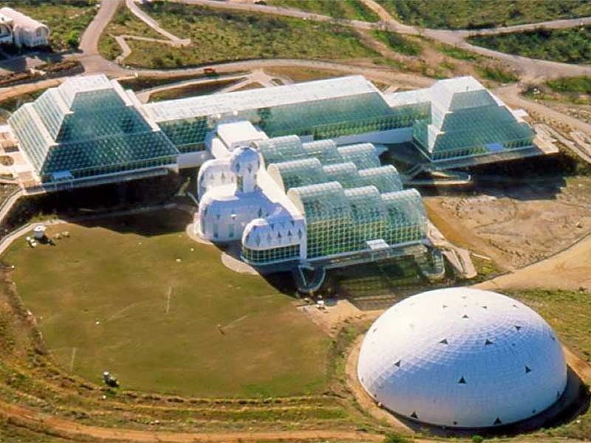
[Fotografia projektu Biosphere 2, Arizona{źr. http://www.biospherics.org/biosphere2/}]

4.3.2. „Vault”
„Krypta” to druga wizja miasta, która zakłada budowę podziemnej metropolii, podzielonej na wiele poziomów. Do budowy można by użyć złóż żelaza, które po odpowiedniej obróbce da bardzo trwały materiał. Miasto zasilone będzie reaktorem jądrowym. System śluz odcinałby dostęp czynników zewnętrznych. Istnieje wiele możliwości zagospodarowania przestrzeni. Szklarnie, kwatery mieszkalne, placówki badawcze,
a wszystko to połączone systemem wind i korytarzy. „Krypty” będą miały infrastukturę miejską.
„Garden of Eden” |  | „Vault”
Plusy | Minusy | Plusy | Minusy
Łatwość w budowie | Wymaga wielu urządzeń, które będą w stanie wytworzyć ekosystem na tak dużym terenie | Powierzchnia Marsa zapewnia większą ochronę przed promieniowaniem | Pracochłonne
Swobodna obsługa i życie pod kopułą | Problemy z burzami piaskowymi | Możliwość łatwej ekspansji | Większość życia spędzana pod powierzchnią
Można poczuć się jak na Ziemi |  | Dogodna lokalizacja do budowy reaktora atmomowego w celu zasilania zamiast paneli słonecznych

4.4. Zagrożenia

4.4.1. Dekompresja
Płuca to bardzo delikatny oraz ważny narząd w organizmie człowieka. Służy nam do przeprowadzania wymiany gazowej, czyli wydalenia dwutlenku węgla, który powstał podczas procesu oddychania, i pobrania z powietrza atmosferycznego potrzebnego nam tlenu. Pobranie powietrza oraz jego wydalenie jest możliwe dzięki różnicy ciśnień miedzy naszymi płucami a otaczającym nas powietrzem. Ponieważ gazy dążą do równości ciśnień, organizm człowieka za pomocą mięśni klatki piersiowej oraz przepony jest w stanie zmieniać ciśnienie panujące w płucach. Podczas skurczu mięśni ciśnienie wzrasta, przez co znajdujący się tam gaz wydostaje się na zewnątrz w celu wyrównania ciśnienia z tym atmosferycznym. Kiedy robimy wdech, sytuacja jest odwrotna. Mięśnie się rozprężają i ciśnienie panujące w naszych płucach maleje, a w związku z tym powietrze atmosferyczne dostaje się do nich.
Zastanówmy sie jednak, co by się stało, gdyby ciśnienie wokół nas sie zmieniło. Jak zachowałyby się wtedy nasze płuca? W tym celu przygotowaliśmy pewne doświadczenie.

[ film z przebiegiem doświadczenia
https://www.youtube.com/watch?v=-w89lb6_rpA&feature=youtu.be]
Przygotowanie:
Do wykonania doświadczenia potrzebujemy kawałka wieprzowych płuc oraz pompy próżniowej. Kawałek płuca umieszczamy pod kloszem pompy i zaczynamy odpompowywać powietrze z wnętrza.
Obserwacje:
Wraz z włączeniem pompy obiekt zaczął się znacznie powiększać, czego skutkiem będzie pękanie pęcherzyków płucnych.
Wnioski:
W pęcherzykach płucnych, z których zbudowany jest ten narząd, znajduje się powietrze, które podczas zmiany ciśnienia panującego wokół zmienia swoją objętość. Wiedząc, że na Marsie panuje ciśnienie około 800 Pa, trzeba być odpowiednio zabezpieczonym przed skutkami, jakie niesie ono dla organizmu człowieka. W przeciwnym razie pęknięte pęcherzyki płucne spowodują krwotok wewnętrzny i śmierć. Przede wszystkim astronauci będą wyposażeni w skafandry, które będą utrzymywały odpowiednio wysokie ciśnienie wewnątrz oraz będą bardzo wytrzymałe, aby zminimalizować ryzyko dekompresji. Kolejnym bardzo ważnym elementem jest baza, która również będzie na tyle wytrzymała, aby utrzymać wewnątrz odpowiednie ciśnienie.

4.4.2. Wrzenie wody
Przy powierzchni Marsa panuje ciśnienie około 800 Pa, a temperatura w najcieplejszych miejscach waha się w granicach 0ºC. Jednak w większości miejsc panuje ujemna temperatura. Patrząc na zamieszczony poniżej wykres fazowy wody możemy zauważyć, że przy takich warunkach woda powinna być w stanie stałym. Jednakże w rejonach równika na Czerwonej Planecie temperatura może osiągać nawet 30ºC. W takiej temperaturze woda znajduje się
w stanie gazowym. Gdyby zapasy wody w takiej temperaturze zostały wystawione na dekompresję pomieszczenia lub opakowania, cały zapas wyparowałby, co niosłoby ze sobą katastrofalne skutki. W celu zaprezentowania tego zjawiska przygotowaliśmy doświadczenie, które przedstawia zachowanie wody w niskim ciśnieniu. 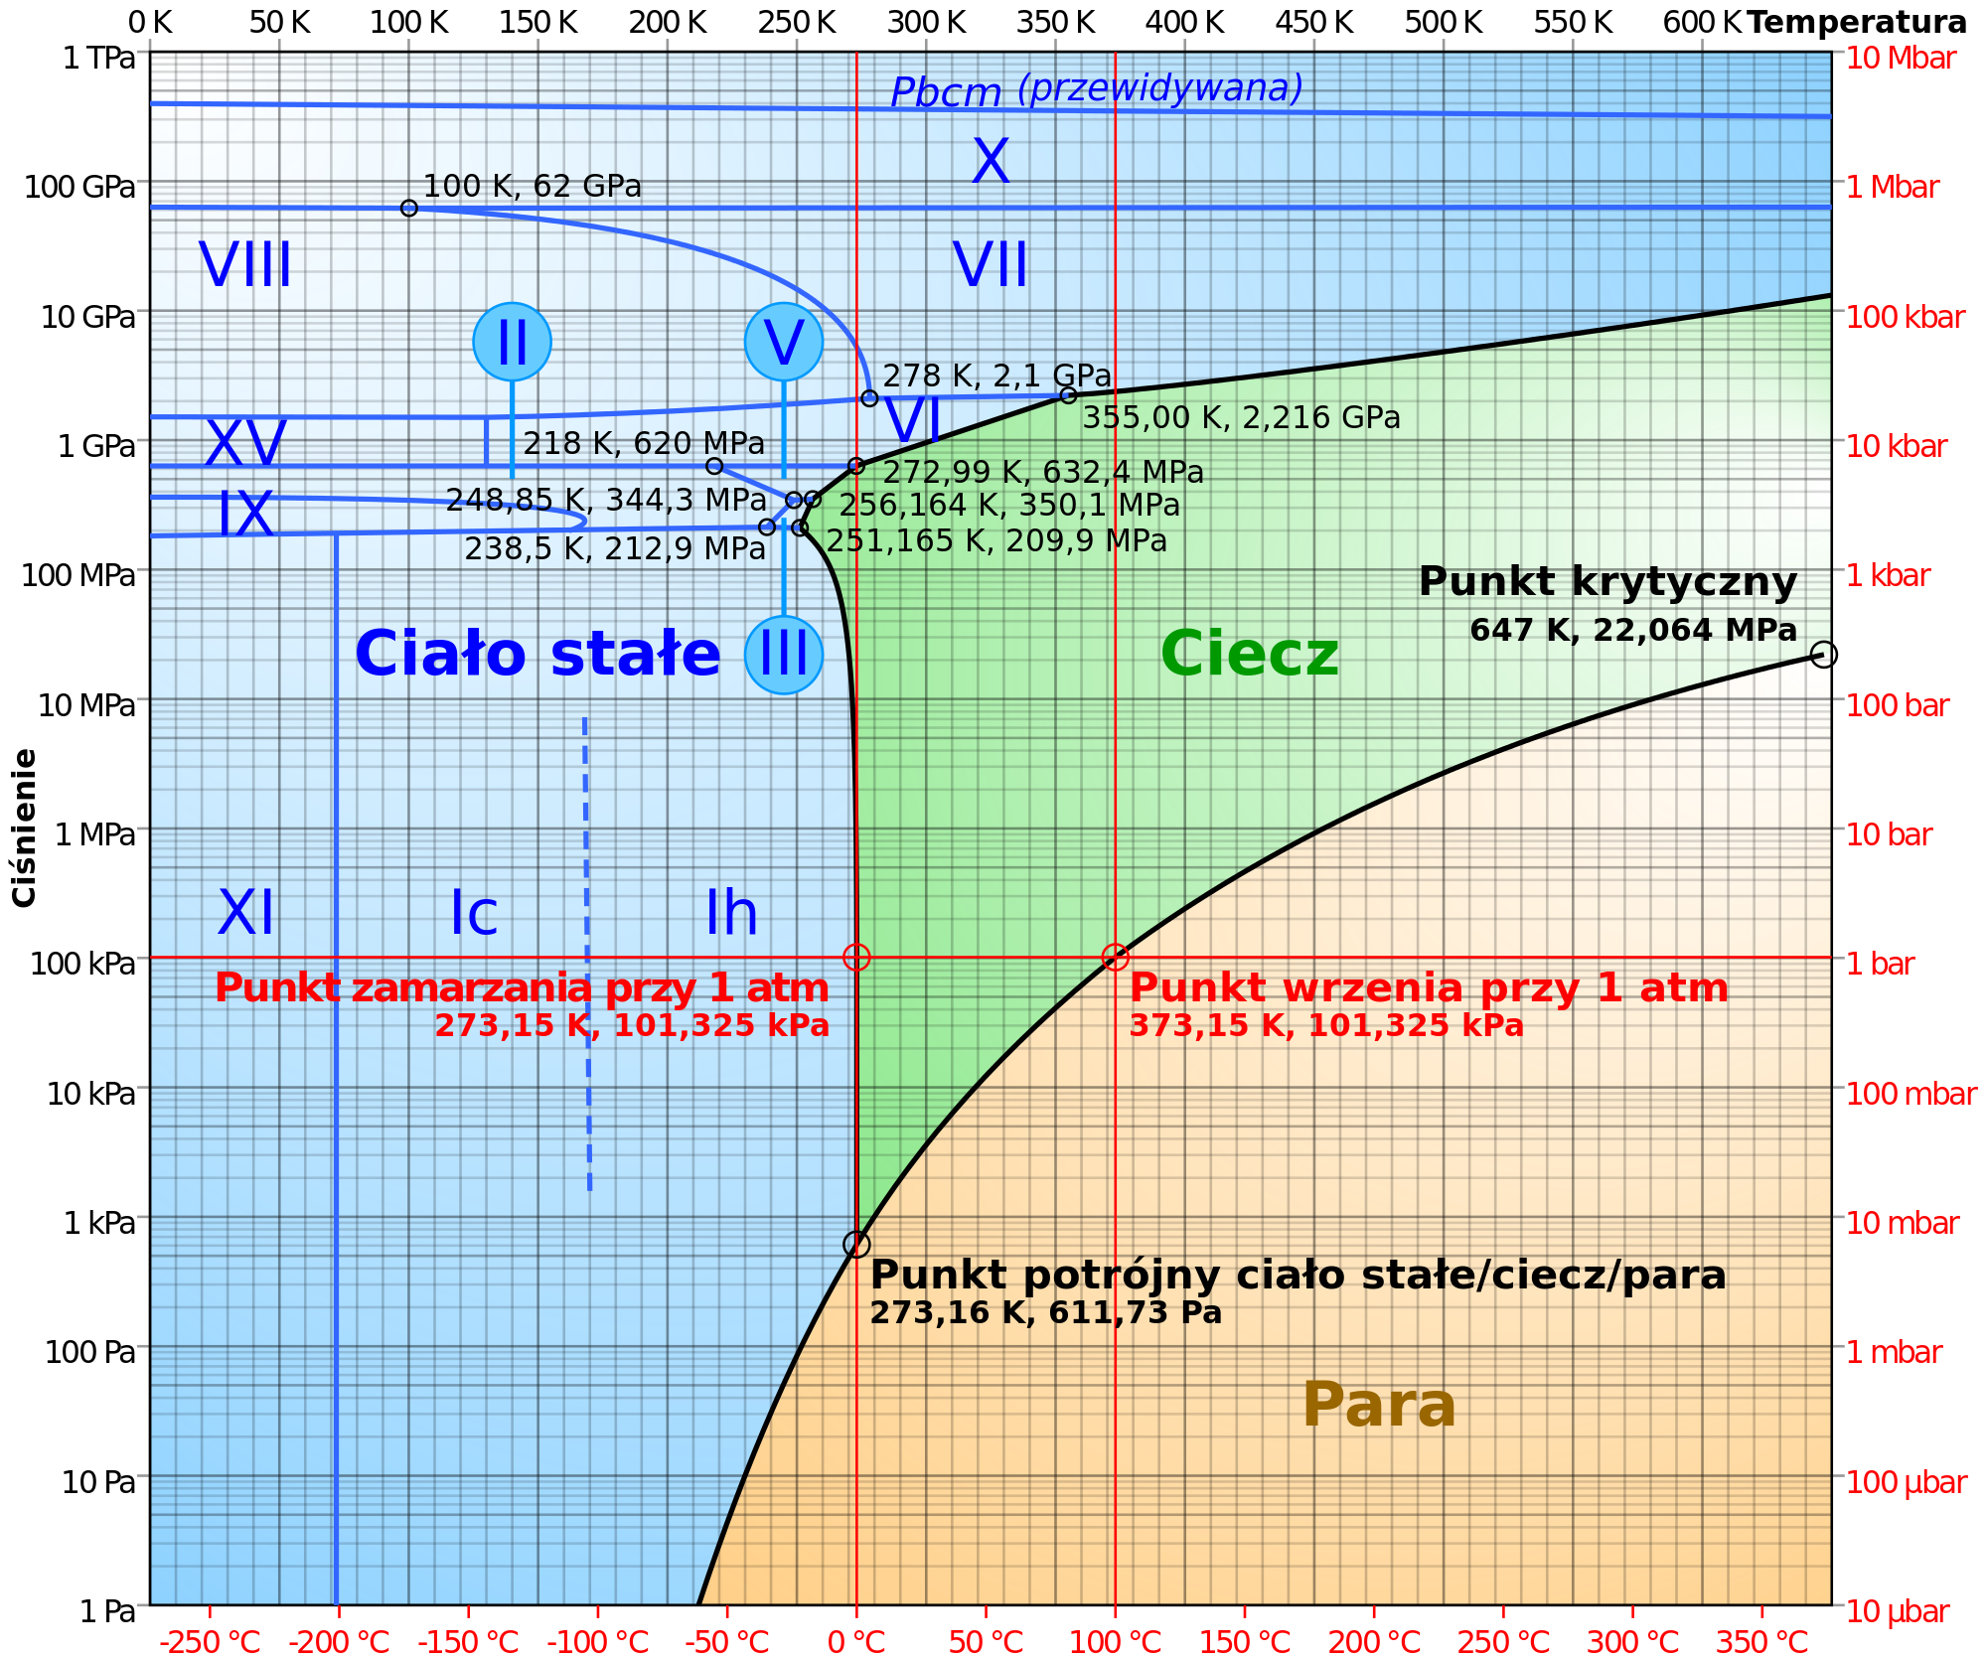
[ film z przebiegiem doświadczenia
https://www.youtube.com/watch?v=G6twcRdUt3A&feature=youtu.be]
Przygotowanie:
Potrzebna nam jest szklanka wody oraz pompa próżniowa. Pod klosz wstawiamy pojemnik z wodą i włączamy pompę.
Obserwacje:
Po pewnym czasie od włączenia pompy woda zaczyna wrzeć.
Wnioski:
Temperatura wrzenia wody obniża sie wraz ze spadkiem ciśnienia.

4.4.3. Burze piaskowe
Jednym z wielu zagrożeń które niesie ze sobą pobyt na Czerwonej Planecie są burze piaskowe. Mogą one występować lokalnie, a także obejmować swoim zasięgiem całą planetę. Są to największe burze piaskowe w całym Układzie Słonecznym. Wiatry tam wiejące mogą osiągać prędkość nawet 300km/h. Na szczęście atmosfera Marsa jest bardzo rzadka w porównaniu do ziemskiej, dzięki czemu nie są one tak destruktywne. Jednak stanowią wielkie zagrożenie dla naszej misji. Podczas takiej burzy członkowie wyprawy muszą znajdować się w bazie, gdyż odłamki skalne przemieszczające się z dużą prędkością są bardzo niebezpieczne i zawsze istnieje ryzyko przebicia skafandra. Kolejną sprawą jest wytrzymała konstrukcja kapsuł . Nie mogą one ulec uszkodzeniu po trafieniach przez piasek i odłamki skalne. Powinny być również bardzo solidnie przymocowane linami do gruntu - tak, aby wiejący wiatr nie przewrócił ich, co mogłoby je znacznie uszkodzić, doprowadzić do rozszczelnienia i utraty drogocennego powietrza, a nawet spowodować śmierć ludzi przebywających wewnątrz takiej kapsuły.

4.4.4. Dźwięk
W związku z rozrzedzoną atmosferą, która występuje na Czerwonej Planecie, dźwięk pokonuje znacznie mniejsze dystanse. Stanowi to problem, gdyż astronauci będący na spacerze badawczym po powierzchni planety mogą nie usłyszeć nadciągających zagrożeń, np. burzy piaskowej. W tym wypadku bardzo ważna będzie obserwacja otoczenie przez członków załogi oraz niezawodna komunikacja między nimi.

5. Podsumowanie
W tym rodziale chcielibyśmy podsumować nasz projekt.
Ludzkość stoi przed wielką szansą. Już za kilkanaście lat będziemy w stanie dotrzeć na Marsa i założyć tam pierwszą kolonię. Potrzeba jednak sporo czasu na przygotowania. Koszty tej misji również są duże. Przedsięwzięcie jest jednak warte swojej ceny. Członkowie załogi nie wrócą do swoich ziemskich domów. Do końca życia pozostaną na Czerwonej Planecie, dążąc do utworzenia miejsca do życia. Najmniejszy błąd może spowodować niepowodzenie misji. Dlatego też wszystko musi być przygotowane z największą dokładnością. Kosmos to niebezpieczne miejsce, jednak ludzkość chce go okiełznać.
Mamy nadzieje, że będzie to kolejny „wielki krok dla ludzkości”.

Bibliografia
http://mars.nasa.gov/allaboutmars/facts/
http://cri.bio.uci.edu/research/charles-limoli/
http://news.uci.edu/health/long-term-galactic-cosmic-ray-exposure-leads-to-dementia-like-cognitive-impairments/
http://www.adastrarocket.com/aarc/VASIMR
https://www.nasa.gov/content/nasa-s-next-prototype-spacesuit-has-a-brand-new-look-and-it-s-all-thanks-to-you
http://www.braeunig.us/space/orbmech.htm
http://advances.sciencemag.org/content/1/4/e1400256
A.Blokesz, J. Wąsowicz, P. Wolny - (nie)BEZPIECZNE związki fizyki z medycyną. Cz.1 ZamKor Kraków 2013

http://cri.bio.uci.edu/research/charles-limoli/
http://advances.sciencemag.org/content/1/4/e1400256
http://www.space.com/21359-mars-radiation-manned-mission.html
http://www3.epa.gov/ http://www.nrc.gov/reading-rm/basic-ref/glossary/lethal-dose-ld.html
https://www.youtube.com/channel/UCdNtqpHlU1pCaVy2wlzxHKQ
http://www.who.int/en/
http://www.adastrarocket.com/aarc/VASIMR
http://www.spacex.com/dragon

